附件:

北京老年医院污水处理站预处理工程
招标文件

建设单位：（盖章）
委托单位：（盖章或签字）
经办人：
电话：

2019年8月
1、 定义：
  - 招标人：北京老年医院
  - 投标人：符合本次招标所规定的要求，参加投标竞争的生产、安装医院污水处理系统的生产企业或其他经济组织。
  - 监标人：由投标人委托的组织或机构，负责评标、开标的监督工作。
  - 中标人：最终被授予生产、施工合同的投标人。
2、 工程概况：
2.1 工程名称：北京老年医院污水处理站预处理工程
2.2 工程概况：本工程位于北京市海淀区温泉路118号，本项目为新建感染科、动物实验室预处理项目，包括土建及设备安装。
2.3 本工程预算控制在240000元以内.
2.4附图：见附件，图纸为示意图，具体情况由投标方自行踏勘。
2.4 .1招标范围：新建专用化粪池、提升井、预处理池、管线及路面恢复以及安装预处理设备。
2.4.2本工程为交钥匙工程。乙方应自行进行深化设计，并负责预处理设备正常运行。
2.4.3本次招标包括新建化粪池、提升井、预处理池、管道开沟及路面恢复、清池、设备安装、下井通风。由于无法提供详细现场图纸，现场情况由各投标单位现场踏勘后自行决定。
2.4.4地面不建房间采用不锈钢户外防雨柜形式，为确保消毒效果，采用紫外线消毒和臭氧消毒双重消毒系统，所安装主要设备要求一备一用两套。
2.4.5 本次招标中涉及的土建工程一并考虑。土建工程中所需要的水、电由院方将相应管线拉至相应位置。
2.4.6 待全部完工验收合格后，提供最终竣工图纸两套。
2.5 执行标准： 《预制钢筋混凝土化粪池》JC/T 2460-2018
《砖砌化粪池标准图集》02s701
《医疗机构水污染物排放标准》GB18466-2005
3、材料设备供应
  - 所有材料设备应符合医院污水处理要求规定的标准，并提供有关证明。
3.2乙方采购的设备材料进场，需提前24小时通知甲方进行验收，达不到设计要求时，乙方应无条件及时安排倒运出场并重新采购合格产品；为此产生一切损失由乙方承担，并赔偿因此给甲方造成的实际损失。
3.3 所有材料、设备进入现场后，乙方应指派专人负责保管、看护场地费和保管费由乙方负责。若发生跌撞或损坏，应由乙方承担全部责任。乙方使用替代产品必须符合设计要求，并经甲方书面批准，但不能因此减轻乙方按本要求承担责任。
4、 投标须知：
投标人应具有圆满履行合同的能力，具体应符合下列条件：
  - 具有法人资格和独立订立全同的权利。
  - 在专业技术、设备设施、人员组织、业绩经验等方面具有相应的资格和能力。
  - 投标人应能证明其处理工艺的先进性、可靠性以及第运营费用。
  - 招标单位有权拒绝接受任何不符合、不响应招标文件要求的投标文件。
  - 投标单位应提供下列资料，正本 1 份，副本 1 份，复印件必须加盖公章、负责人签字。
  - 企业法人资质证书
  - 企业信誉及实力的资料。
  - 对招标文件提出的质量标准，工期要求等方面的响应书。
  - 企业法人代表委托书。
  - 其它相关的技术资料。
4.11 提供近三年来完成的医疗机构污水处理改造工程业绩清单（需提供合同复印件盖章页）及取得国家认可的检测报告复印件，并加盖单位红章。
4.12 投标文件必须密封，密封处应加盖公章。
5、 业绩及售后服务要求：
  - 最近三年的业绩，并提供合同。
  - 随叫随到并有可靠的售后服务力量。
  - 过去完成的医院污水处理工程达到国家规定的污水排放标准，能够顺利取得合格证的检测报告。（提供复印件）
  - 具有良好的银行资信和商业信誉。
6、 投标文件
  - 投标人法定代表人授权书。
  - 企业法人营业执照。
  - 企业介绍。
  - 污水处理设备预处理系统详细说明。
  - 业绩及用户证明。
  - 完成项目后的水质检测合格证明。
  - 投标清单及报价包含了安装及其他相关服务的费用和所有费率，并包含了设备发运到指定地点所需的一切费用。
  - 其他需要说明的文件。（应包括各项内容及相关证明）
  - 投标文件应包括下列内容：
    - 投标书。
    - 按本招标文件规定所应提供的其他资料。
    - 投标文件袋中，投标书为两份，并注明正本与副本，当正、副发生矛盾时，以正本为准。
    - 投标单位应承担其编制投标文件与递交投标文件所涉及的一切费用，不管投标结果如何，招标单位对上述费用不承担任何责任。
    - 该招标文件解释权为北京老年医院。
7、 投标文件递交及开标：
  - 投标文件每份正副本均应包装密封。封面上注明项目名称、投标人名称及地址。封口处应加盖单位投标人公章。
  - 未按规定密封、加盖公章；或出现两个以上的报价，且未标明哪个报价有效；或报价中只有单一设备而不是交钥匙工程；或投标文件未按时递交等，均为无效投标。
  - 投标文件应于20 19年 8 月 22 日送达。
  - 开标时间为 2 019年 8 月 23 日13.00。
  - 有下列情况之一的，投标书视为无效。
  - 投标书内容不全，字迹模糊，难以辨认。
7.8 投标袋未按规定密封，未加盖公章的。
7.9 投标书逾期送达的。
7.10投标企业法定代表人未参加开标会，又无指定代理人或虽参加开标会但无有效证件的。
7.11 参加开标会的企业法定代表人或其指定代理人迟到十五分钟以上到会的。
7.12 扰乱会场秩序，经劝阻无理取闹的。
8、 投标报价：
  - 各投标单位提供详细设备清单及报价并注明厂商。投标报价货币金额为元。
  - 投标价格为含税价格。
  - 投标价格为设备运抵现场，即中标后的合同有效期内价格固定不变。
  - 投标报价应注明有效期，时间不得少于6个月。
  - 本报价为最终报价，包本次交钥匙工程的全部费用。
9、 评标：
  - 不以最低报价为中标条件。
  - 以本次报价、稳定达标、使用安全、售后服务、工程业绩等方面综合考虑，并最终确定中标单位。
  - 评标因素：
序号 | 评分因素 | 评分说明 | 分值
1 | 投标报价  （30分） | 综合评分法中的价格分统一采用低价优先法计算，即满足招标文件要求且投标价格最低的投标报价为评标基准价，其价格分为满分30分。其他投标人的价格分统一按照下列公式计算：  投标报价得分=(评标基准价／扣除后的投标报价)×30%×100 | 0-30
2 | 工程方案  （20分） | 1）全部满足招标文件要求，得基本分15分；  2）全部满足招标文件要求的基础上，实质上优于招标文件要求，得16-20分。  注：投标人在响应技术规格时，应提供详细工程方案。 | 0-20
3 | 相关业绩  （30分） | 投标人2015年至今与本项目相同或相关的项目业绩(医疗机构污水处理)每份合同1分，最多30分（（含合同首页、主要建设内容页、合同盖单位章页）。 | 0-30
4 | 综合商务  （20分） | 供货方案详细完整、备件供应充足有保障、质保期优于招标文件要求、售后服务措施完善、有针对性，培训方案全面细致，投标文件封面格式完全符合招标文件要求，文件制作规范、装订牢固、目录清楚、逐页编码、页码准确，完全响应招标文件要求并提供相关资料得16-20分  供货方案无详细计划、备件供应充足、质保期时间满足招标文件要求，售后服务措施无针对性，培训方案一般等得9-15分  供货方案无计划、备件供应能力差、质保期时间短，无明确的售后服务措施和培训方案等得0-8分 | 0-20
10、合同及付款
  - 中标人接到《中标通知书》后应在一周内与发表方签订有效合同。
  - 本工程为交钥匙工程，甲方付给乙方中标价50%的工程预付款；在工程验收
合格、完成结算审计后，支付乙方到结算审定款的95%（包括工程预付款）。
  - 本工程保修期为2年，自双方签订竣工验收文件之日起计算，期满后7个工作日内，保修期满后支付尾款5%。
附件1：位置平面图
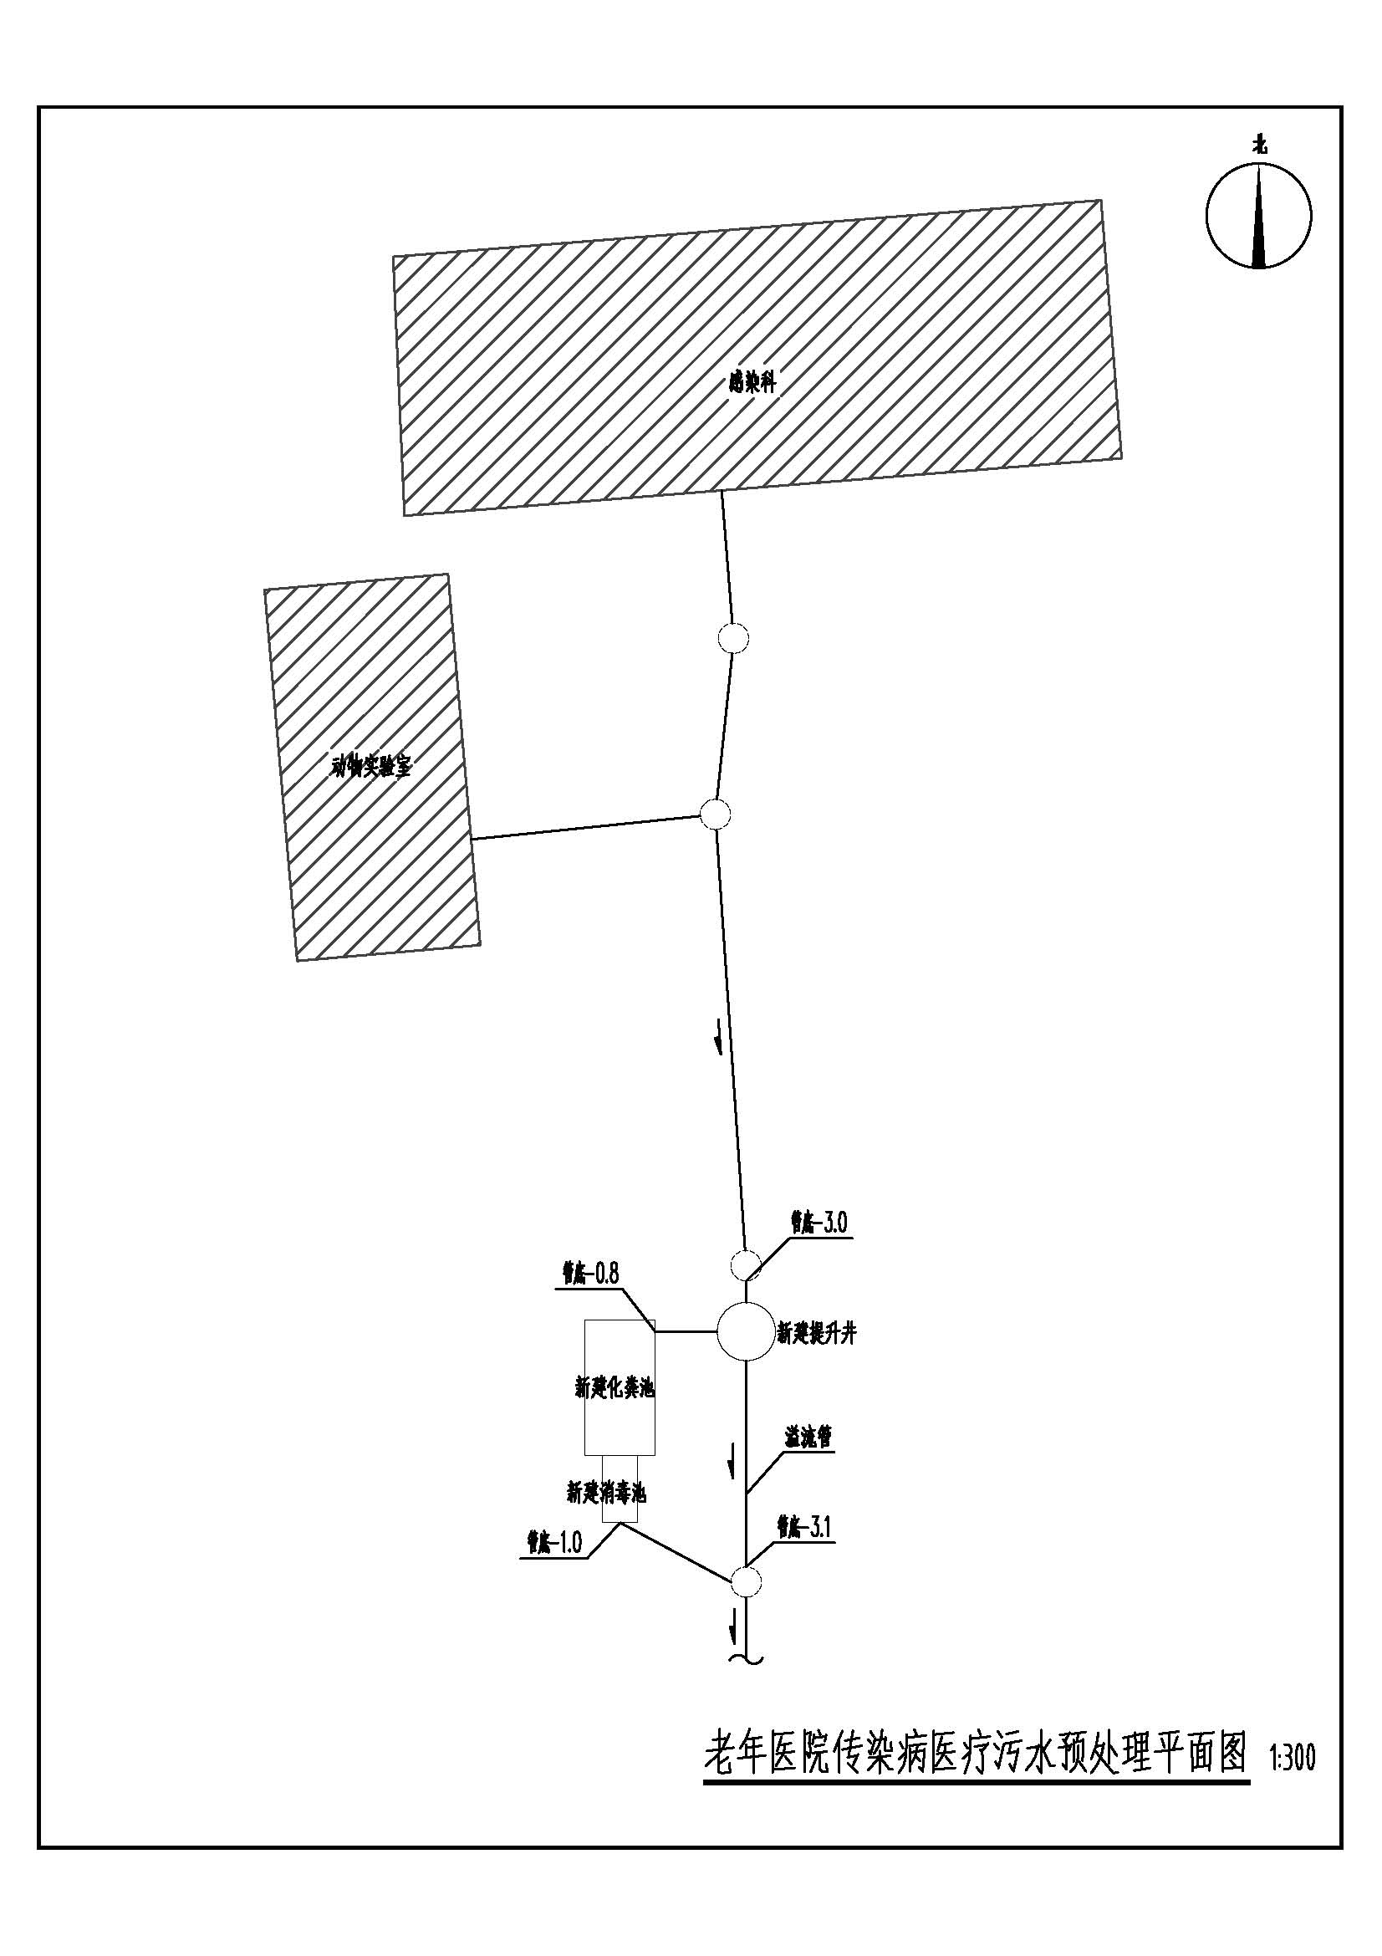

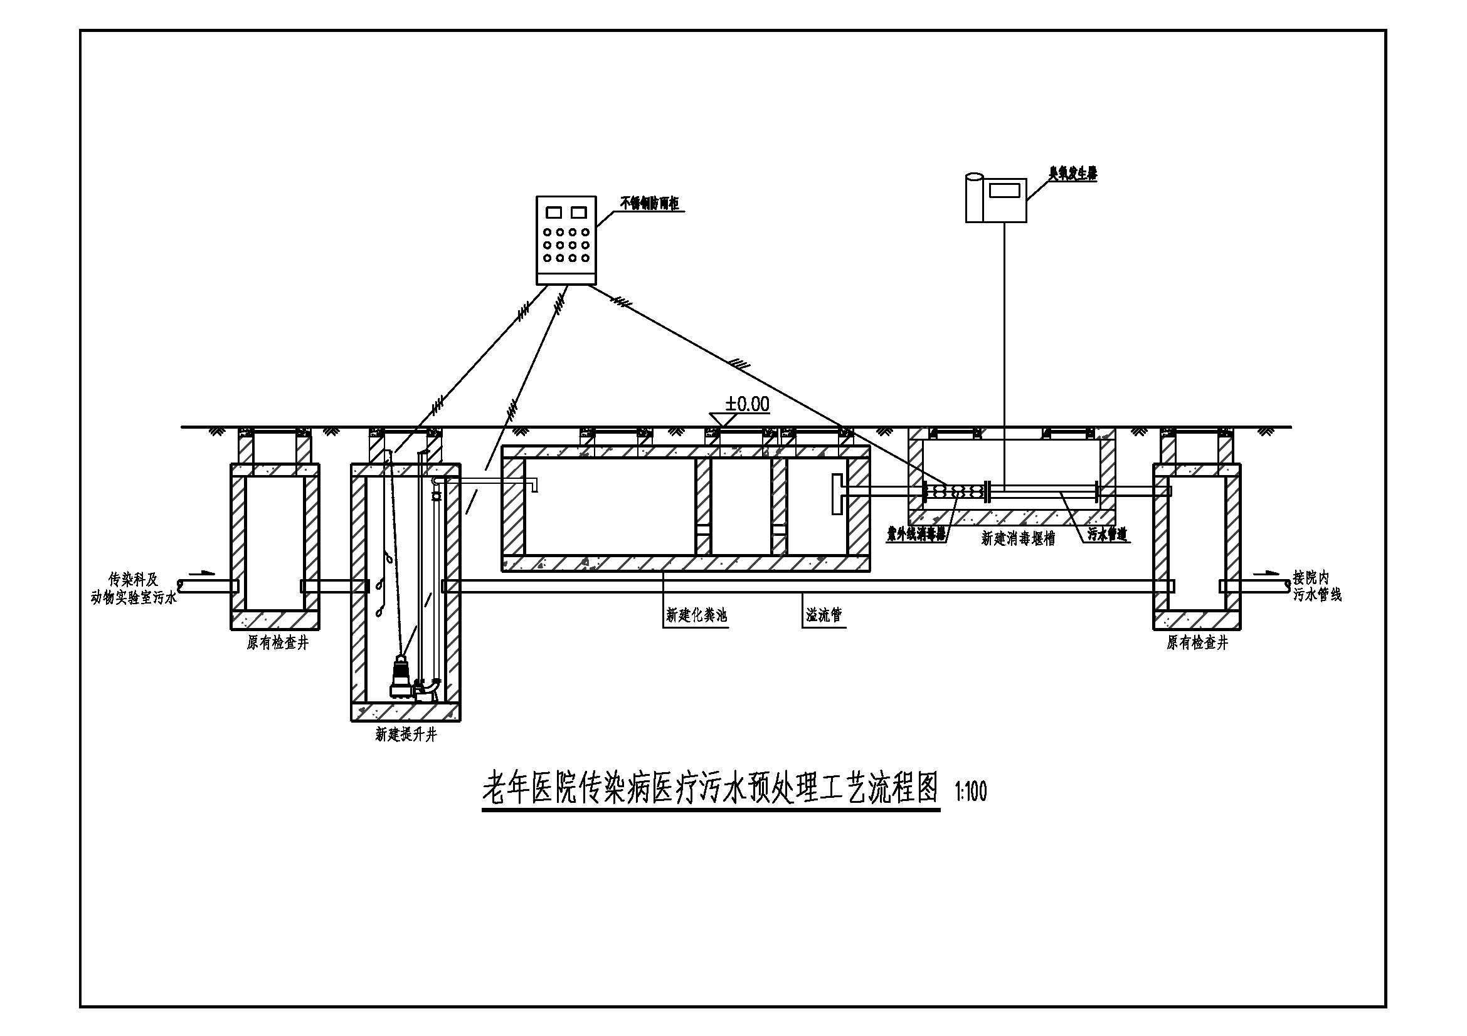
附件2: 工艺流程图

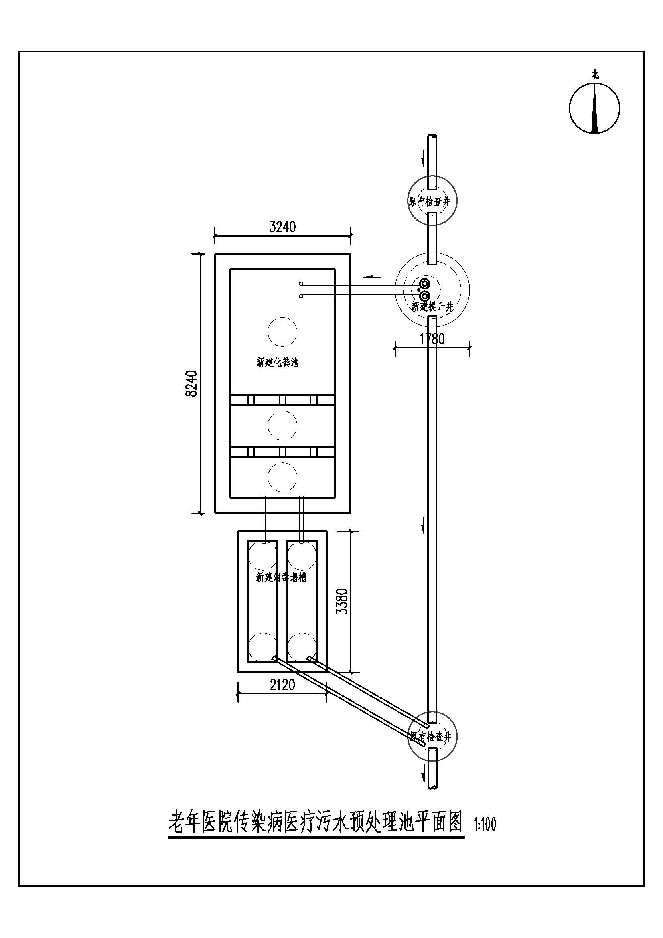
附件3、提升井、化粪池、预处理池平面图

